VOA结合工作流编码约定
- 流程定义文件
A. (非必须) 流程定义id采用“业务对象名+Process”的形式指定，如出差计划的业务类为TravelPlan.class, 则定义如下：
B. (必须) 用户任务的定义约定如下：
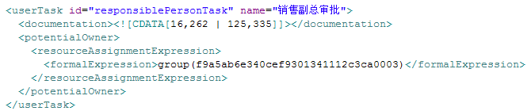鉴于流程图无法按BPMN2.0标准来生成（即无法采用Activiti引擎生成标准流程图），需要美工制作流程图。因此，在定义时，通过documentation标签指定当前节点在图中(美工制作的图)的坐标位置。示例中，16,262为左上x坐标及y坐标，125,335为右下x坐标及y坐标。
节点对应的组权限在formalExpression标签中指定，示例中group里对应VOA角色id。如果某些节点可直接指定个人(如“老总审批”)，也可采用user(VOA用户id)的形式。多个组或用户之间用逗号隔开： group(深圳xx角色id),group(济南xx角色id)
- 指定流程定义文件相关配置信息
定义好的流程xml文件在spring容器中托管，需要配置spring-workflow.xml文件：
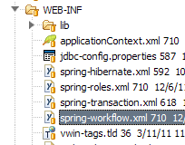
在该xml中增加一个新的流程配置信息：
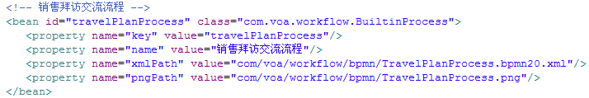并将此配置信息置于Map中(即builtinProcess Bean)：
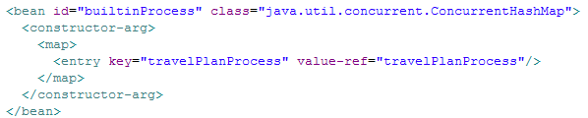
- 业务对象
业务类继承com.voa.workflow.impl.BaseWorkflowDomain ：
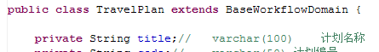
因此业务对象将从中获得流程状态的相关方法：
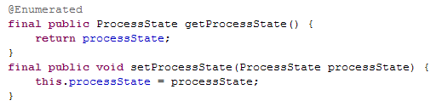
其中，流程状态的定义如下：
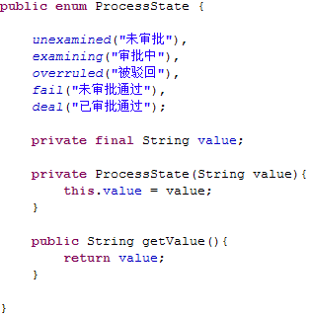
因此可以在jsp中采用如下方式获得流程状态：
- 数据库设计
数据库中，需要加入流程的业务表增加processState字段,采用varchar(45)
- ORM配置
相应Hibernate映射配置中增加：
其中 type 属性指定当前业务对象类型(是常量映射，非外键映射，因此一定注意不是class属性)
- 流程方法调用
工作流相关的服务方法统一封装在WorkflowService下，其中主要方法形如：
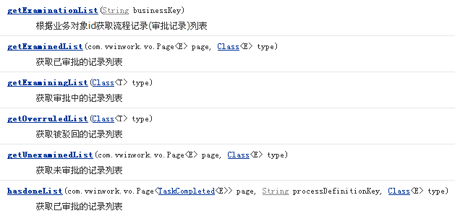
具体说明可查看相应注释。
============================================
Action中的使用示例如下：
A. 引入：
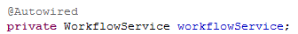
B. 查询被驳回的出差计划：
============================================
JSP中使用类似方法获取业务对象或流程相关信息：

文档维护记录
日期 | 内容 | 人员
2011-12-15 | 创建文档 | 张强

